RELAÇÃO DE FUNCIONÁRIOS

FUNÇÃO | VALOR
Assistente Administrativo | R$ 2.499,75
Auxiliar de Desenvolvimento Infantil | R$ 1.529,20
Assistente Social | R$ 21,21 (p/h)
Coordenador Pedagógico | R$ 2.510,00
Diretora | R$ 3.121,05
Fonoaudióloga | R$ 21,21 (p/h)
Fisioterapeuta | R$ 21,21 (p/h)
Terapeuta Ocupacional | R$ 21,21 (p/h)
Psicóloga | R$ 21,21 (p/h)
Professor de Informática | R$ 2.312,55
Professor de Educação Especial | R$ 1.644,05
Professor de Musica | R$ 21,21 (p/H)
Auxiliar de Serviços diversos | R$ 1.331,95
Monitor de Ônibus | R$ 1.331,95

Capão Bonito , 31 de Julho de 2020.

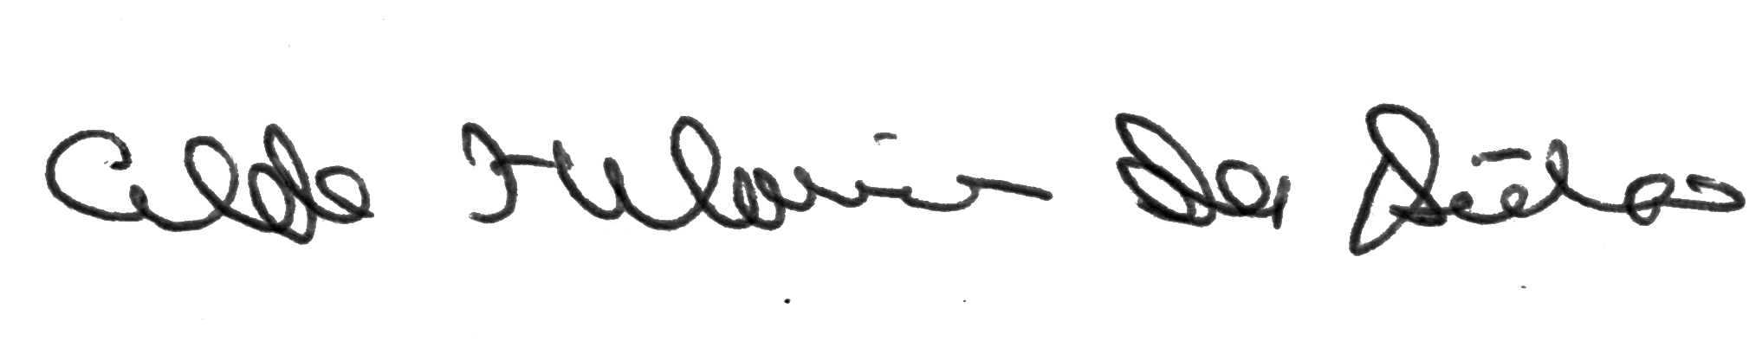

Aldo Hilarino da Silva
Presidente da APAE

